2024年国家建设高水平大学公派研究生项目

应提交的申请材料及说明

（联合培养博士研究生）

一、应提交的申请材料
序号 | 材料清单 | 操作人 | 操作方式
1 | 国家留学基金管理委员会出国留学申请表（研究生类） | 申请人 | 在线填写
2 | 单位推荐意见表 | 受理单位 | 在线填写
3 | 校内专家评审意见表 | 受理单位 | 扫描上传
4 | 国内导师推荐信 | 受理单位 | 扫描上传
5 | 邀请信/入学通知书 | 申请人 | 扫描上传
6 | 学习计划（外文） | 申请人 | 扫描上传
7 | 国外导师简历 | 申请人 | 扫描上传
8 | 成绩单（自本科阶段起） | 申请人 | 扫描上传
9 | 外语水平证明 | 申请人 | 扫描上传
10 | 有效的《中华人民共和国居民身份证》 | 申请人 | 扫描上传
11 | 最高学历/学位证书 | 申请人 | 扫描上传
12 | 单位推荐意见 | 不需在CSC网报系统中填写或上传

注意：如提供的外文材料是由英语以外语种书写的，务必提供中文翻译件。

※提交材料要求※
1．申请材料1-11按上述顺序合并成一个文件，格式为“.pdf”, 命名方式为：学号-姓名。
2．申请材料12格式为“.docx”，命名方式为：推荐意见-学号-姓名。
3．上述材料发至所在学院国家公派研究生项目负责人邮箱（正式报名通知附件11），邮件命名方式为：CSC-学号-姓名，邮件发送示例如下：
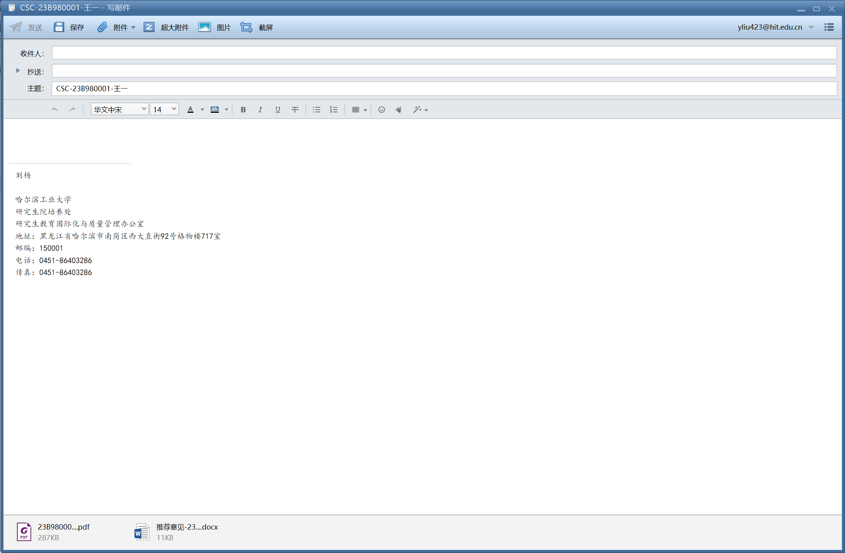

二、申请材料说明
1.《国家留学基金管理委员会出国留学申请表》（研究生类，电子版，信息平台填写、提交、下载）
申请人需先登录国家公派留学管理信息平台，并按要求如实填写报名信息、上传电子版材料；在填写完申请表并确认无误后，可按系统提示完成网上提交、下载、打印。申请表中的有关栏目应视实际情况和项目要求进行填写，如无相关情况可不填（如工作经历）。申请人向学校提交的申请表应与网上报名信息内容一致。
申请人提交申请表后，在受理机构接收前可以提回修改，受理机构接收后不能提回申请表。如确实需在受理机构接收后修正内容，需联系受理机构退回，并在项目开通期内再次提交申请表。因此，申请表填写完成后，请务必仔细核对无误后方可提交。
申请人需下载申请表，并在电子版申请表倒数第三页下方“申请人保证”栏中通过插入电子签名（可通过PDF文件阅读器插入签字图片的方式进行添加）。
下载的电子版申请表首页如无照片，请在照片处自行插入。

2.《单位推荐意见表》（电子版，信息平台下载）
单位推荐意见表在申请人打印申请表时由网上报名系统自动生成（申请人在网上报名阶段此表不在报名系统中显示），即下载的材料1——《国家留学基金管理委员会出国留学申请表》的最后两页。

此表不需填写或进行任何处理，空着即可！！！
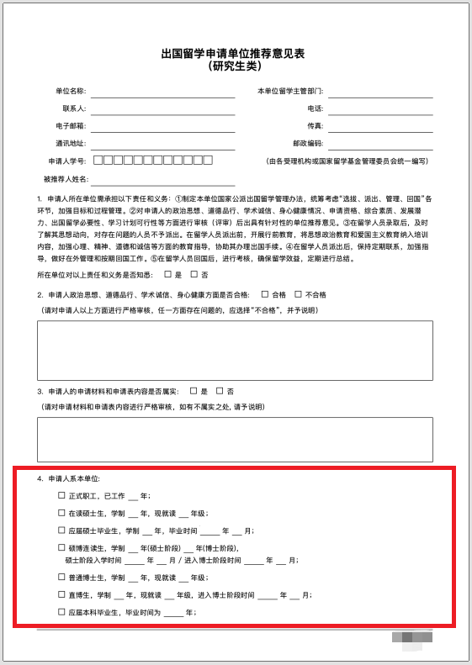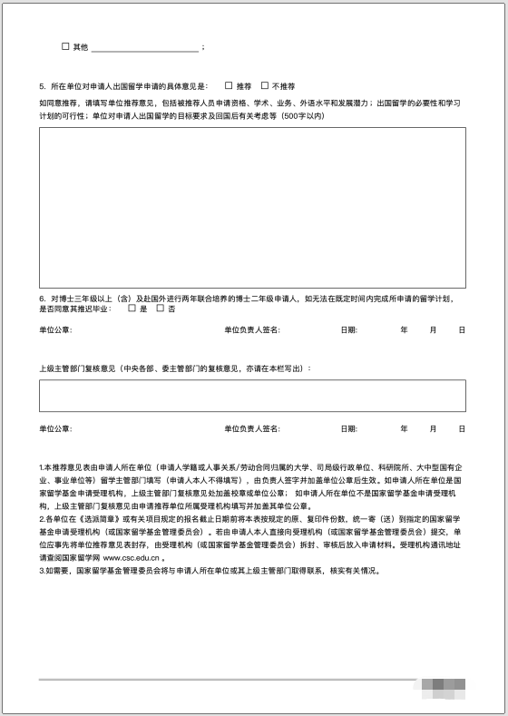

3.校内专家评审意见表（各学院研究生教学秘书老师提供，研究生院负责上传）
联合培养博士研究生申请人的国内学校，应组织专家对申请人的资格、综合素质、发展潜力、出国留学必要性、学习计划可行性及身心健康情况等方面进行评审、考察，并填写校内专家评审意见表（国家留学基金委将提供参考样表）。校内专家评审意见表无需申请人自行准备，而是由受理单位准备并按要求扫描上传至信息平台。

4．国内导师推荐信（申请人联系导师出具、扫描为电子版，连同其他申请材料一起提交；研究生院负责上传）
联合培养博士研究生须提交国内导师推荐信，中文撰写即可，需使用所在单位的专用信纸（可在QQ群中下载模版）。
主要内容包括：对申请人的推荐意见；重点对申请人出国学习目标要求、国内导师或申请人与国外导师的合作情况及对国外院校、导师的评价等；导师签字（经导师同意，可以使用电子签名）。
国内导师意见需申请人自行联系导师准备并连同其他申请材料一起提交，电子版即可，文件格式为“.pdf”，文件大小不超过3M。后续由研究生院按要求上传至信息平台。

5.外方院校（单位）出具的正式入学通书知或国外导师出具的正式邀请信（电子版，申请人在线上传）
（1）申请人应提交外方院校（单位）出具的正式入学通知复印件或国外导师出具的正式邀请信复印件。正式入学通知或正式邀请信应使用拟留学院校（单位）专用信纸（文头纸）打印，入学通知由外方院校（单位）主管部门负责人，邀请信由国外导师签字。
（2）入学通知/邀请信中应包含以下内容：
a．申请人基本信息：申请人姓名、出生日期、国内院校等；
b．留学身份：攻读博士学位研究生或联合培养博士研究生；
c．留学时间：应明确留学期限及起止年月（入学时间应不早于2024年8月，同时不晚于2025年12月31日）；
d．国外指导教师信息；
e．留学专业或受邀人拟在国外从事主要学习/研究工作；
f．免学费或获得全额学费资助等相关费用信息（申请联合培养博士研究生无需包含此项）；
g．工作或学习语言（英语或其他语种）；
h．外方负责人签字与联系方式。
（3）如为英语以外语种书写（如日语、俄语等），需另提供中文翻译件。翻译件应由国内推选单位加盖审核部门（国际合作部）公章。

6.联合培养计划（外文，电子版，申请人在线上传）
联合培养博士研究生申请时应提交外文联合培养计划（1000字以上），并由中外双方导师签字（经导师同意，可以使用电子签名）。
如为英语以外的外语语种书写（如日语、俄语等），需另提供中文翻译件。翻译件应由国内推选单位加盖审核部门（国际合作部）公章。

7.国外导师简历（外文，电子版，申请人在线上传）
主要包括国外导师的教育、学术背景；目前从事科研项目及近五年内科研、论文发表情况；在国外著名学术机构任职情况等。需由国外导师本人提供并签字（可以使用电子签名），特殊原因外方导师不能签字，可由国内导师或相关专家审核签字（经导师或相关专家同意，可以使用电子签名），原则上不超过一页。
如为英语以外的外语语种书写（如日语、俄语等），需另提供中文翻译件。翻译件应由国内推选单位加盖审核部门（国际合作部）公章。
8.成绩单（自本科阶段起，电子版，申请人在线上传）
成绩单应包括本科、硕士、博士学习阶段，直至最近一学期的成绩，中文即可。成绩单应由就读单位教务处、研究生院或有关学生管理部门开具并盖章。
若博士阶段成绩不全，提交已修课程成绩单即可。
如为英语以外的外语语种书写（如日语、俄语等），需另提供中文翻译件。翻译件应由国内推选单位加盖审核部门（国际合作部）公章。
如无法提供成绩单复印件，可使用档案馆、教务处等主管部门出具的证明替代。

9.外语水平证明（电子版，申请人在线上传）
申请人应按正式报名通知附件4中有关外语水平要求，提交相应的有效外语水平证明。

10.有效的《中华人民共和国居民身份证》（电子版，申请人在线上传）
应将有效的《中华人民共和国居民身份证》正反面（个人信息、证件有效期和发证机关）同时复印在同一张A4纸上提交。

11.最高学历及学位证书（电子版，申请人在线上传）
申请人应提供所持有的最高学历（即毕业证）及学位证书扫描件。
如果最高学位在国（境）外大学/教育机构获得，可仅提交学位证书及教育部留学服务中心出具的认证报告，无需提供最高学历证书。
如无法提供最高学历/学位证书复印件，可使用学信网《教育部学历证书电子注册备案表》、学位网的学位认证报告或档案主管部门出具的证明替代。

12.单位推荐意见（电子版）
即材料2——《单位推荐意见表》中“4.所在单位对被推荐人出国留学申请的具体意见”须填写的内容，具体要求如下：
（1）推荐意见应包括申请人政治思想表现、学习、工作情况、学术业务水平和发展潜力；综合素质与健康状况；外语水平；出国研修的必要性和可行性；回国后的使用计划。
（2）500个字以内。
（3）单位推荐意见文件格式为 “.docx”，无参考模板。
（4）命名方式为：单位推荐意见-学号-姓名。

